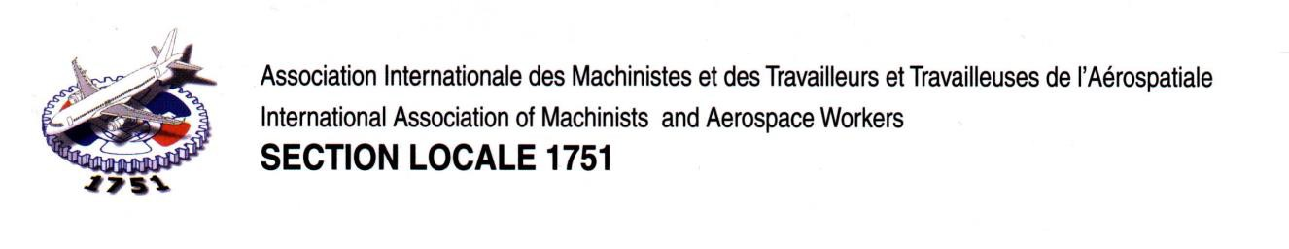
Le jeudi, 24 mars 2016
Prénom Nom
Adresse Rue
Ville Province Code Postal

«Titre»«First_Name» «Last_Name»
Député de «Constituency»
Chambre des communes
Ottawa (Ontario) K1A 0A6

«Salutation» «Titre» «First_Name» «Last_Name»,
Je vous écris en tant qu’électeur de votre circonscription de «Constituency», travailleur chez Air Canada, et membre de l’Association internationale des machinistes et des travailleurs et travailleuses de l’aérospatiale (AIMTA), section locale 1751. Nous sommes le plus important syndicat chez Air Canada et représentons les membres du personnel de maintenance du transporteur aérien. Nous représentions également les travailleurs de l’ancienne AVEOS, soit la division d’entretien lourd dont Air Canada s’était départi.
Nous sommes très préoccupés par le dépôt, le 24 mars 2016, du projet de loi C-10, modifiant la Loi sur la participation publique au capital d’Air Canada afin d’y éliminer l’obligation législative pour Air Canada de faire effectuer ses travaux d’entretien lourd à Montréal, Winnipeg et Mississauga.
Cela aurait pour effet de permettre à Air Canada de contourner la décision rendue récemment par la Cour d’appel du Québec, et ce, sur la base d’à peine une promesse vague de faire effectuer une partie de ses travaux d’entretien futurs au Québec dans l’éventualité où le transporteur irait de l’avant avec sa commande d’avions CSeries auprès de Bombardier.
Une telle modification serait particulièrement troublante à la lumière du refus de l’ancien gouvernement fédéral de faire respecter les dispositions de la Loi, abandonnant ainsi ce secteur et des milliers de travailleurs canadiens et obligeant les gouvernements du Québec et du Manitoba de saisir les tribunaux de cette affaire.
Nous vous demandons de ne pas modifier la Loi à l’heure actuelle, mais plutôt d’obliger Air Canada d’aller de l’avant immédiatement et de faire sa part pour rebâtir le secteur canadien de l’entretien lourd d’aéronefs.
Je me ferais un plaisir de vous rencontrer dans les meilleurs délais afin de m’entretenir plus à fond avec vous sur cette question.
Veuillez agréez, «Salutation» «Last_Name», l’expression de mes sincères salutations.

Prénom Nom
Électeur de votre circonscription de «Constituency»

Thursday, March 24, 2016

Prénom Nom
Adresse Rue
Ville Province Code Postal

«Title»«First_Name» «Last_Name»
Member of Parliament for «Constituency»
House of Commons
Ottawa (Ontario) K1A 0A6

Dear «Title»«Greeting» «Last_Name»:

I am writing you as an elector of your constituency, as a worker at Air Canada, and on behalf of the International Association of Machinists and Aerospace Workers (IAMAW), local lodge 1751. We are the largest union at Air Canada, representing Air Canada’s maintenance workforce. We also represented the workers at the now-defunct AVEOS; Air Canada’s spun-off heavy maintenance division.
We are greatly concerned by the tabling of bill C-10, amending the Air Canada Public Participation Act to remove Air Canada’s statutory obligation to perform its heavy maintenance work at facilities in Montreal, Winnipeg and Mississauga.
This would allow Air Canada to circumvent the recent decision of the Quebec Court of Appeal on this issue, based only on Air Canada’s vague promise to have some of its maintenance work performed in Quebec at some point in the future, if it proceeds with its order to purchase Bombardier C-Series aircraft.
Such an amendment to the Act would be particularly troubling in light of the former federal government’s refusal to enforce the provisions of the ACPPA, abandoning this sector and thousands of Canadian workers, and forcing the Quebec and Manitoba governments to litigate the issue.
We urge you not to proceed with any changes to the ACPPA at this time, but to require Air Canada to move ahead immediately and do its part to rebuild the Canadian aircraft heavy maintenance sector. We would be pleased to meet with you at your earliest convenience to discuss this issue further.
Sincerely,

First Name Last Name
Elector of your constituency of «Constituency»

